**LAB 7: USER ID CONTROLLED BY REQUEST PARAMETER**

**B1:** Mở phần mềm Burp Suite lên, chuyển sang tab Proxy 🡪 HTTP history 🡪 Open browser

**B2:** Copy và paste link sau vào browser để thực hiện lab7 (nhớ bấm access lab)

<https://portswigger.net/web-security/access-control/lab-user-id-controlled-by-request-parameter>

**B3:** Bấm vào My account, nhập tài khoản và mật khẩu đã được gợi ý 🡪 Log in

Để ý cái username với API key

**B4:** Vô lại phần mềm Burp Suite, chọn URL nào là “/my-account?id=wiener” rồi chọn Send to Repeater

**B5:** Chuyển sang tab Repeater. Ở cửa sổ Inspector, chọn Request query parameters

**B6:** Thay đổi value từ wiener sang carlos 🡪 Apply changes 🡪 Nhấn Send

**B7:** Quan sát phần Response ta thấy được rằng username và API key đã thay đổi

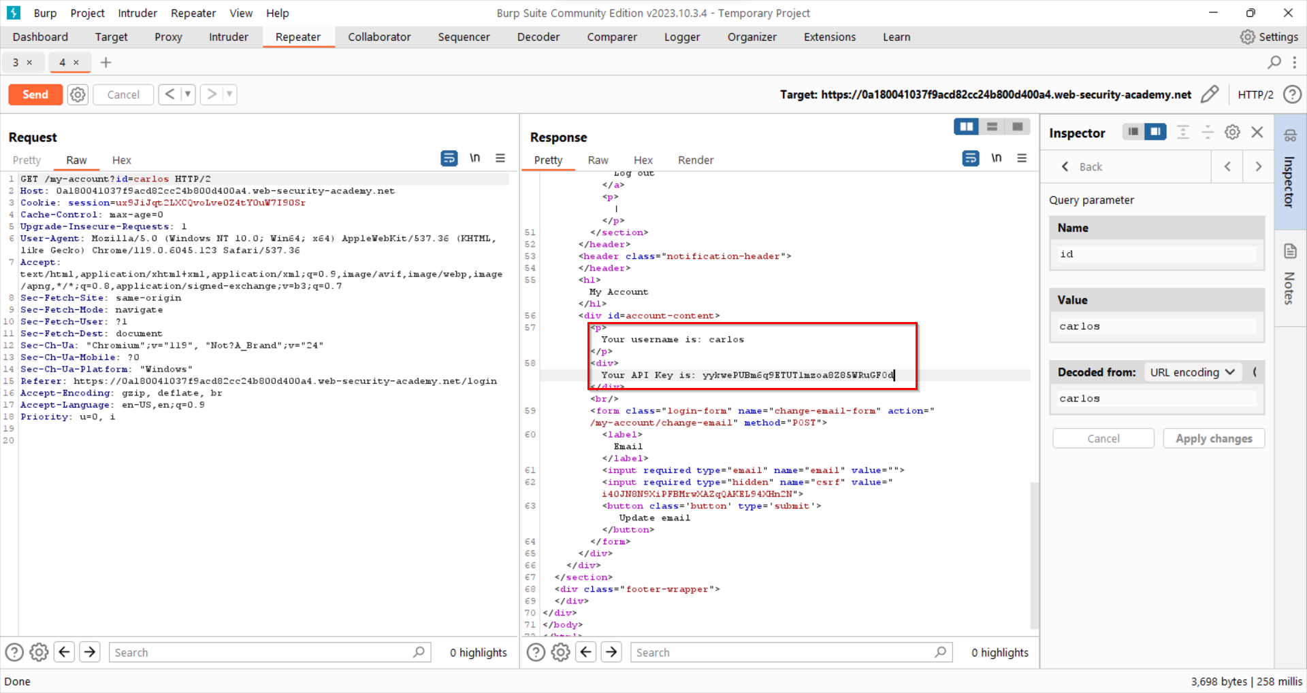

**B8:** Ta copy API key rồi vô lại trang lab, chọn Submit Solution rồi paste API key vào, chọn OK

**B9:** Refresh lại trang lab và ta đã xong lab này

**-- HẾT --**